Відокремлений структурний підрозділ «Волинський фаховий коледж Національного університету харчових технологій»
Освітньо-професійна програма: Інженерія програмного забезпечення
ОК Системне програмування

Звіт лабораторної роботи №5
Тема “Створення системних програм з використанням ріре для реалізації одностороннього зв’язку між спорідненими процесами”

Студентки 4-того курсу
Групи ІПЗ-41
Павліхи І.В

Луцьк 2025
Лабораторна робота №5
Тема: Створення системних програм з використанням pipe() для реалізації одностороннього зв’язку між спорідненими процесами
Мета: Навчитися створювати програми з використанням системного виклику pipe() та організовувати обмін даними між спорідненими процесами.
Посилання на гіт з кодом: https://github.com/IraPavlikha/SPIPZ1/blob/main/LAB5/LAB5KODE.md
Хід виконання роботи
Завдання 1. Односторонній канал у межах одного процесу
Потрібно створити звичайний односторонній канал зв’язку pipe() в межах одного процесу, записати в нього текстову стрічку та одразу прочитати її назад. Завдання демонструє базовий принцип роботи каналу: один його кінець використовується для запису, інший для читання, а також перевіряється коректність виконання системних викликів і закриття дескрипторів.
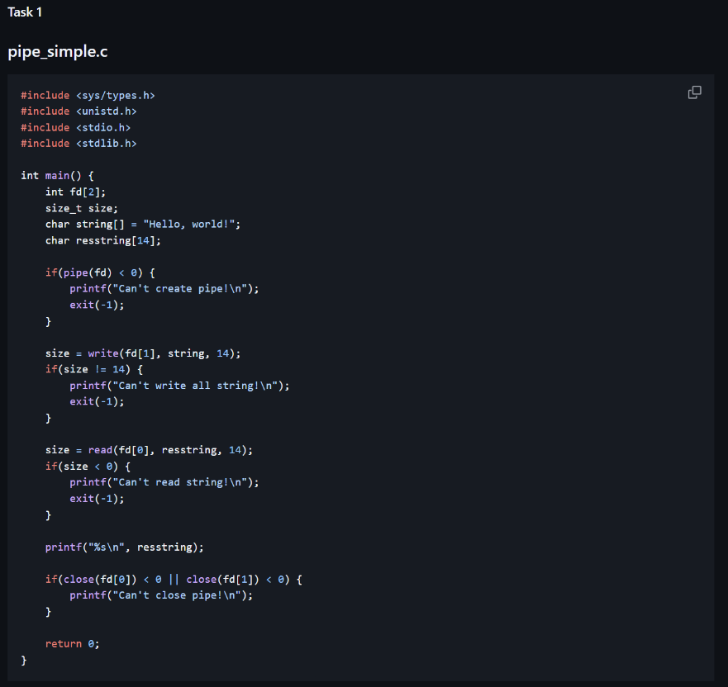
Рисунок 1.1 - Код програми 1
У першій програмі створюється простий однонапрямлений канал pipe(), після чого процес записує у нього текстовий рядок і одразу зчитує його назад. Це дозволяє побачити принцип роботи каналу без використання fork().
Основний момент, pipe поводиться як пара файлових дескрипторів: один читає, другий записує. Після запису виконується читання, а потім обидві частини каналу закриваються для звільнення ресурсів. Програма демонструє базову роботу з дескрипторами, а також контроль повернених значень системних викликів.
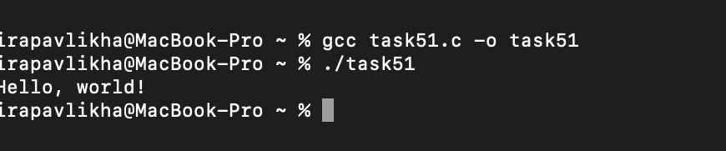
Рисунок 1.2 - Виконання програми 1
Завдання 2. Односторонній зв’язок між батьківським і дочірнім процесами
Тут необхідно організувати обмін даними між двома спорідненими процесами: батьківським та дочірнім. Після виклику fork() обидва процеси отримують доступ до одного pipe, і батьківський процес записує у нього дані, а дочірній читає. Завдання демонструє успадкування файлових дескрипторів та принцип однонапрямленого каналу зв’язку.
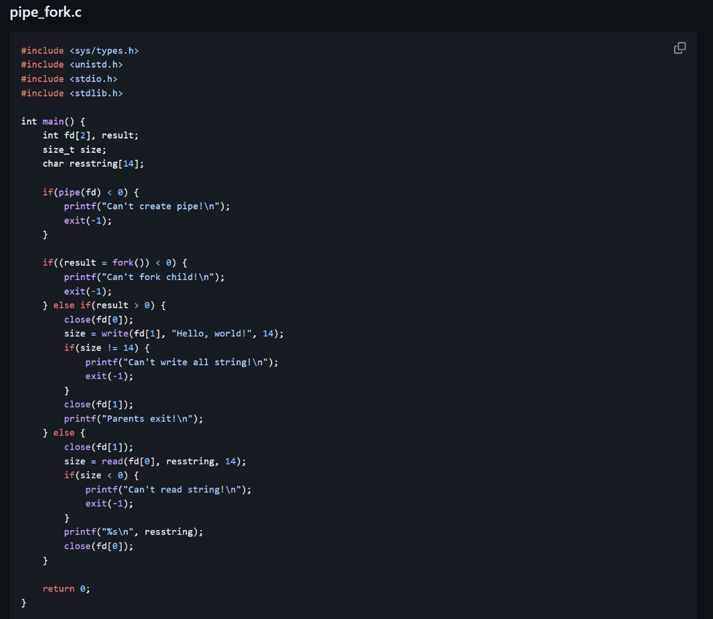
Рисунок 2.1 - Код програми 2
У другому завданні створюється pipe, після чого викликається fork(), що розділяє виконання на два процеси. Батьківський процес закриває дескриптор для читання та записує повідомлення у канал. Дочірній процес, навпаки, закриває дескриптор запису і зчитує дані з каналу.
Важливо, що завдяки копіюванню таблиці дескрипторів під час fork(), процес-нащадок отримує повний доступ до pipe. Програма демонструє типову модель передачі даних від батька до дитини та підкреслює необхідність закривати непотрібні кінці каналу.

Рисунок 2.2 - Виконання програми 2
Завдання 3. Двонапрямлений зв’язок між спорідненими процесами
Мета — створити двонапрямлений зв’язок між батьківським і дочірнім процесом. Оскільки один pipe може передавати дані лише в одному напрямку, використовуються два окремі канали: один для передачі від батька до дитини, інший — від дитини до батька. Таким чином реалізується повноцінний двосторонній обмін повідомленнями між процесами.
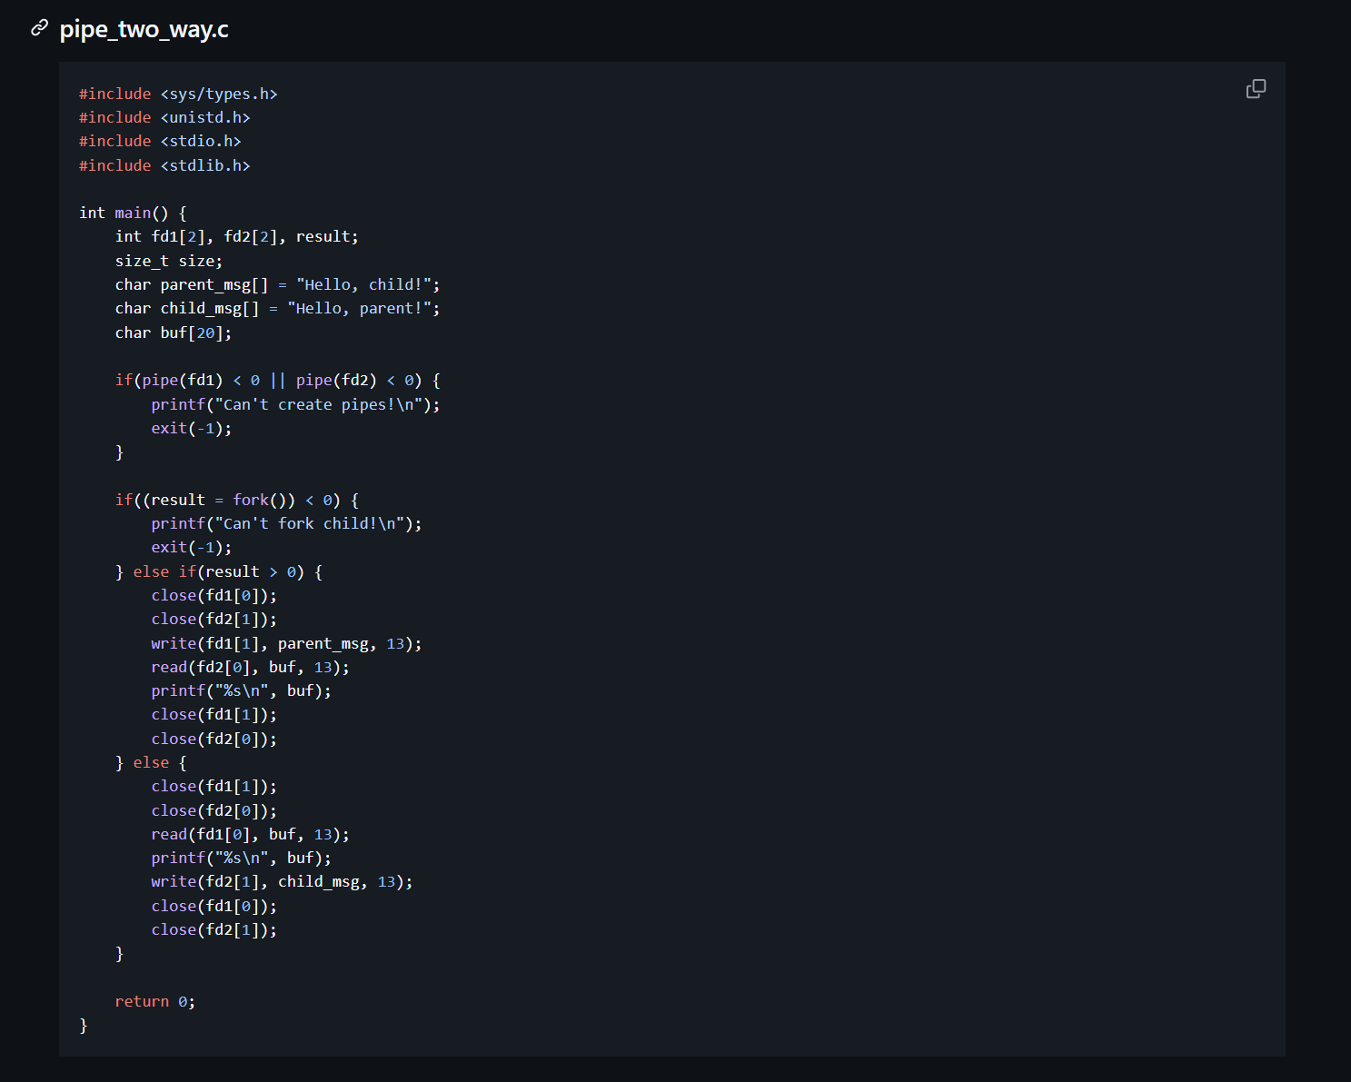
Рисунок 3.1 - Код програми 3
Оскільки pipe забезпечує тільки однонапрямлений потік, двосторонній зв’язок реалізується створенням двох незалежних каналів. Перший використовується для передачі даних від батька до дитини, а другий у зворотному напрямку. Після форку кожен процес закриває ті кінці каналів, що йому не потрібні, щоб уникнути блокування та неправильного читання. Батько надсилає своє повідомлення та чекає відповідь через другий канал, а дочірній процес отримує дані, виводить їх і відправляє власне повідомлення назад. Таким чином демонструється повноцінний діалог між двома процесами.
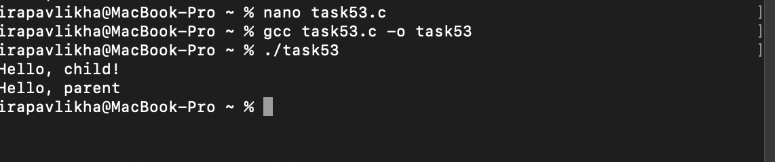
Рисунок 3.2 - Виконання програми 3

Висновки
У ході лабораторної роботи були опрацьовані механізми створення односторонніх та двосторонніх каналів зв’язку між процесами за допомогою системного виклику pipe(). Розглянуто роботу файлових дескрипторів, принцип успадкування їх під час fork(), особливості організації правильного читання й запису, а також важливість закриття непотрібних кінців каналу. Було продемонстровано як роботу pipe в одному процесі, так і повноцінну взаємодію між батьківським та дочірнім процесами. Завдання дозволили закріпити розуміння синхронізації і передачі даних у Unix-подібних системах.
Питання для самоконтролю — відповіді
1. Що таке синхронізація процесів?
Синхронізація процесів — це узгодження їхньої роботи так, щоб вони виконували дії в правильній послідовності або не заважали один одному під час доступу до спільних ресурсів.

2. В чому особливості одностороннього каналу зв’язку pipe()?
Pipe забезпечує передавання даних лише в одному напрямку: один процес (або частина програми) записує дані, а інший — читає. Дані передаються через буфер ядра та обробляються як потік байтів.

3. Чому pipe() не застосовується між неспорідненими процесами?
Pipe створюється всередині процесу і стає доступним дочірньому процесу через механізм успадкування дескрипторів після fork(). Неспоріднені процеси цього успадкування не мають, тому не отримують доступу до одного і того ж pipe.

4. Які випадки для read() характерні у роботі з pipe()?
Read може: прочитати доступні байти; чекати, поки дані з’являться; повернути 0, якщо записуючий кінець закрито; повернути -1 при помилці.

5. Які випадки для write() характерні у роботі з pipe()?
Write може: записати всі дані; записати частину даних; заблокуватися, якщо буфер повний; повернути 0, якщо неможливо записати; повернути -1 при помилці; завершитися, якщо читальний кінець закрито (SIGPIPE).

6. Що означає, коли read() або write() повертають 0?
Read повертає 0, коли закрито записуючий кінець pipe. Write повертає 0, якщо немає можливості записати дані (зазвичай при закритому читальному кінці). При помилці вони повертають -1.

7. Який параметр визначає місце запису та читання?
У read() буфер прийому задається другим параметром (місце, куди записуються прочитані дані). У write() другим параметром є адреса даних, які потрібно передати в pipe.

8. Що означають дескриптори fd[0] та fd[1]?
fd[0] — кінець pipe для читання,
fd[1] — кінець pipe для запису.

